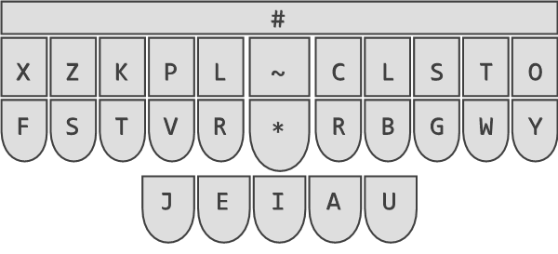
Ćwiczenie nr 1 = STREARST
SE SA TE TA RE RA ET AT ES AS ER AR SEA TEA REA
S-R EA S-S EA S-T EA T-R EA T-S EA T-T EA R-R EA R-S EA R-T EA
SET SAT TET TAT RET RAT SES SAS TES TAS RES RAS EAR EAS EAT
SER SAR TER TAR RER RAR STE STA SRE SRA ST-R SR-R SR-S SR-T
TRE TRA SERS SARS SERT SART SEST SAST TERT TART TEST TAST
TR-R TR-S TR-T S-RT S-ST T-RT T-ST R-RT R-ST
REST RAST STER STAR STES STAS STET STAT SRET SRAT
STERS STARS STERT START STEST STAST SRERS SRARS ST-RS
SRERT SRART SREST SRAST STRER STRAR STRES STRAS ST-ST
STRET STRAT STRERS STRARS STREST STRAST STRERT STRART ST-RT
TR-RS TR-RT TR-ST SR-RS SR-ST SR-RT
STR-R STR-S STR-T STR-RS STR-RT STR-ST STR-RST
STRERST STRARST STREARST

SE SA TE TA RE RA R-RT R-ST ET AT ES AS ER AR S-RT S-ST T-RT T-ST
SEA TEA REA TR-R TR-S TR-T STRERS STRARS STREST STRAST
STRERT STRART S-R EA S-S EA S-T EA T-R EA T-S EA T-T EA
STRER STRAR R-R EA R-S EA R-T EA SRERT SRART SREST SRAST
STRES STRAS SET SAT TET TAT RET RAT STR-RST ST-RT ST-RS
STEST STAST SRERS SRARS SES SAS TES TAS RES RAS RAR RER
STRERST STRARST STREARST EAR EAS EAT SER SAR TER TAR
STE STA SRE SRA ST-R SR-R SR-S SR-T ST-ST SERS SARS SERT SART
TRE TRA SEST SAST TERT TART TEST TAST REST RAST STER STAR
STES STAS STET STAT SRET SRAT TR-RS TR-RT TR-ST
SR-RS SR-ST SR-RT STERS STARS STERT START STRET STRAT
STR-R STR-S STR-T STR-RS STR-RT STR-ST

